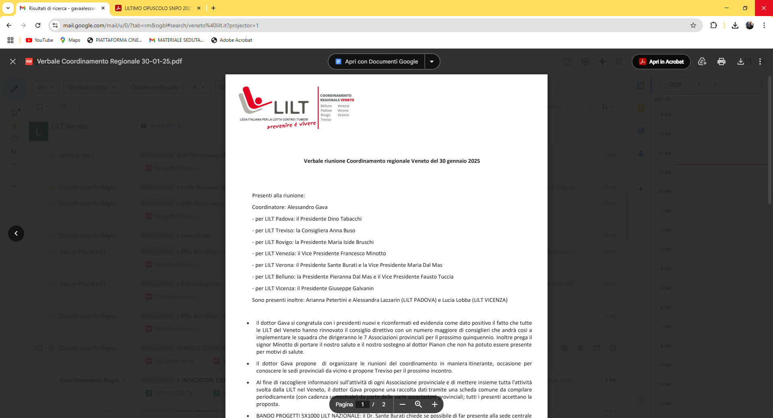

INCONTRO CON PRESIDENTE ANCI REGIONALE
L’Associazione Nazionale Comuni Italiani (ANCI) e la Lega Italiana per la lotta contro i tumori (LILT) hanno stipulato un protocollo di intesa per:
- realizzare progetti per accrescere il benessere dei cittadini e orientare le pianificazioni delle città e dei territori in ottica di salute;
- promuovere stili di vita sani per ridurre l’incidenza dei tumori e migliorare la qualità di vita;
- promuovere programmi di informazione ed educazione alla salute rivolti alla cittadinanza, con campagne di comunicazione, realizzazione di convegni e materiale didattico, sensibilizzazione dei media;
- sviluppando specifiche azioni con l’obiettivo di promuovere l’importanza della prevenzione oncologica, dell’adesione agli screening e la promozione di eventi formativi rivolti alle scuole.
Per dare attuazione a questo protocollo di intesa anche nel nostro territorio regionale, il Presidente ANCI del Veneto Mario Conte e il Coordinatore regionale veneto della LILT Alessandro Gava, si sono incontrati oggi a Treviso per avviare questa collaborazione e stabilendo fin da ora che nel sito dei Comuni della Regione potrà essere indicato il link della Associazione LILT della provincia veneta di riferimento a cui i cittadini e i pazienti potranno rivolgersi per ottenere informazioni e/o accedere ai servizi forniti.
Inoltre il dottor Alessandro Gava ha consegnato al Presidente Anci il “Manifesto per l’umanizzazione delle cure del paziente oncologico”, recentemente redatto dalla LILT, per ricordare che per ogni caso di tumore c’è una persona con una storia, con un vissuto, con famiglie profondamente coinvolte e spesso insicure e impaurite, persone con aspettative e incertezze che si affidano con fiducia alla nostra Sanità e devono trovare una risposta scientificamente ma anche umanamente adeguata.
Treviso 9 aprile 2026
Il coordinatore Regionale LILT
Alessandro Gava

